1. Certificación de actividades de las personas responsables/organizadoras:
El certificado (máximo dos personas, las del primer apartado de la ficha original) se emite desde la OTRI con el modelo que sigue. A primeros de diciembre los recibe el vicedecano para reparto.
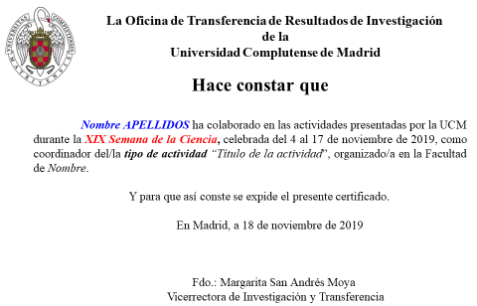

2. Certificación de actividades de ponentes, becarios, colaboradores, asistentes u otras figuras. Hay dos alternativas, ordenadas por rapidez de la gestión:

a) Por las personas responsables/organizadoras: se puede usar el modelo de la OTRI (original en la web) o el de la Facultad de Medicina (página siguiente) adaptando los datos y la firma.

b) Por la Facultad de Medicina: se puede utilizar el modelo de la página siguiente. Se ruega enviarlo relleno por email al vicedecano, que lo devolverá en pdf con firma electrónica por el mismo medio (tarda menos de un día), o bien impreso (esto tarda 1-2 días).

INFORME

Nombre persona interesada

HA COLABORADO EN LA SEMANA DE LA CIENCIA DE NUESTRA FACULTAD DEL AÑO EN CURSO DENTRO DE LA ACTIVIDAD

Nombre actividad

COORDINADA POR Nombre persona que coordina

Y para que conste donde proceda, firmo el presente informe en Madrid, a XX de xxx de 201X.

Prof. Jose R. Regueiro
Vicedecano de Investigación y Doctorado

Nota: se recuerda la importancia de citar a la Facultad de Medicina en las actividades para asegurar su visibilidad

